**REZULTATI NATJECANJA „KLOKAN BEZ GRANICA 2023“  
 (10% Najbolje Plasiranih )**

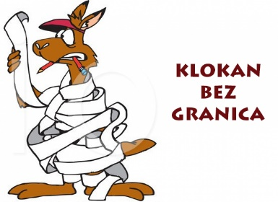Na web stranicama Hrvatskog matematičkog društva objavljeni su službeni rezultati međunarodnog matematičkog natjecanja „Klokan bez granica“ u kojem su sudjelovali i učenici naše škole.

Među 10% najboljih u Hrvatskoj plasirali su se sljedeći učenici:

**Cadet**

|  |  |  |
| --- | --- | --- |
| **Rang** | **Ime I Prezime** | **Bodovi** |
| 65 | DAVID ĐURAK | 79.50 |

**Benjamin**

|  |  |  |
| --- | --- | --- |
| **Rang** | **Ime I Prezime** | **Bodovi** |
| 21 | GABRIEL BREBRIĆ | 98.75 |

**Ecolier**

|  |  |  |
| --- | --- | --- |
| **Rang** | **Ime I Prezime** | **Bodovi** |
| 57 | MEGAN JAGUŠT | 92,50 |
| 76 | MILAN IVANIŠEVIĆ | 87,25 |
| 85 | DORIAN KLONKAY | 85,00 |

**Leptirići**

|  |  |  |
| --- | --- | --- |
| **Rang** | **Ime I Prezime** | **Bodovi** |
| 1 | IDA BAYER | 60,00 |
| 1 | EVA KURTI | 60,00 |
| 1 | DORIJAN RZOUNEK | 60,00 |
| 1 | ILIJA TOMAŠIĆ | 60,00 |
| 5 | ADAM AHEL | 55,00 |
| 5 | IKA PERICA | 55,00 |
| 5 | VALA ŠKARICA | 55,00 |

**Pčelice**

|  |  |  |
| --- | --- | --- |
| **Rang** | **Ime I Prezime** | **Bodovi** |
| 27 | SVEN PETROVIĆ | 43.75 |

Čestitke svim natjecateljima Klokana!

Rješenja se nalaze ovdje: <https://matematika.hr/klokan/2023>

Učenici će nagrade dobiti nakon 11. svibnja 2023.

Kristina Branković, prof.